Analisis Perbandingan Metode Dempster Shafer Dan Naive Bayes Untuk Mendiagnosa Penyakit Unggas Berbasis Android

Andi Mulyadi¹ John Adler²
¹⁾Program Studi Sistem Komputer, Fakultas Teknik dan Ilmu Komputer, Universitas Komputer Indonesia
Jl. Dipati Ukur No. 112 – 116, Bandung, Indonesia 40132
²⁾Program Studi Teknik Komputer, Fakultas Teknik dan Ilmu Komputer, Universitas Komputer Indonesia
Jl. Dipati Ukur No. 112 – 116, Bandung, Indonesia 40132

email: andimulyadi2896@mahasiswa.unikomc.ac.id

ABSTRAK - Pesatnya kemajuan teknologi informasi saat ini seringkali dimanfaatkan oleh masyarakat untuk membantu dalam setiap bidang kehidupan, salah satunya dalam bidang peternakan unggas. Namun para peternak yang awam terhadap penyakit-penyakit unggas seringkali menggunakan metode tradisional yang salah dalam diagnosa penyakit unggas. Untuk itu digunakan sistem pakar, agar masalah penyakit unggas dapat teratasi. Aplikasi sistem pakar ini akan mendiagnosa penyakit unggas dengan memasukan gejala-gejala yang terjadi pada unggas. Metode perbandingan untuk mengukur tingkat keyakinan pakar terhadap penyakit unggas diantaranya Dempster Shafer dan Naive Bayes. Sehingga dapat diketahui metode yang paling tepat dan terbaik dalam melakukan pendiagnosaan. Setelah proses diagnosa selesai, maka output yang akan ditampilkan adalah nama penyakit serta persentase tingkat keyakinan pakar terhadap penyakit yang diderita unggas. Hasil yang didapat untuk kasus penyakit Newcastel Deseas, untuk nilai Dempster Shafer dan Naive Bayes masing-masing sebesar 99,99% dan 85,54%. Hal ini menunjukan bahwa metode Dempster Shafer lebih baik dari pada metode Naive Bayes.
Kata Kunci – Dempster Shafer, Naive Bayes, sistem pakar, unggas

Comparative Analysis Of Dempster Shafer And Naive Bayes Method To Diagnose Poultry Diseases Based On Android
ABSTRACT - The rapid advances in information technology today is often used by the community for help in every area of life, one of them in the poultry industry. But the farmers who lay against poultry diseases are often used traditional methods of disease diagnosis is wrong in poultry. For the use of expert systems, so that the poultry disease problems can be resolved. This expert system application will diagnose the disease of poultry by entering symptoms in poultry. Comparison method for measuring the level of confidence among experts on avian diseases and the Naive Bayes Dempster Shafer. So it can be the most appropriate method of diagnosing and best at doing. Once the diagnosis is complete, then the output will be displayed is the name of the disease as well as the percentage level of confidence against the illness specialist poultry. The results obtained for Deseas Newcastel disease cases, to the value of Dempster Shafer and Naive Bayes respectively 99.99% and 85.54%. This shows that the method Dempster Shafer better than Naive Bayes methods.
Keywords - Dempster Shafer, Bayes Naive, expert systems, fowl

- Pendahuluan
Salah satu bidang yang banyak ditekunni masyarakat Indonesia adalah bidang Peternakan. Banyak sekali manfaat yang didapatkan dari berternak, salah satunya adalah dapat membantu perekonomian masyarakat. Oleh karena itu, banyak masyarakat awam yang ingin menekuni bidang ini. Seiring banyak minat masyarakat dalam bidang peternakan ini maka, banyak pula permasalahan-permasalahan baru yang muncul, salah satunya adalah masalah penyakit unggas.
Dalam penangkaran unggas seringkali para peternak menemukan unggas yang terjangkit penyakit. Karena kurangnya informasi mengenai penyakti-penyakit unggas, para peternak biasa menanganinya dengan cara tradisional yang tidak ada sangkutpautnya dengan penyakit yang diderita unggas. Hal ini menyebabkan banyak unggas yang mati karena salah dalam penanganan penyakit unggas. Padahal dengan memanfaatkan kemajuan teknologi saat ini dapat membantu permasalah peternak.
Penerapan teknologi informasi ini dapat dengan membuat suatu aplikasi sistem pakar untuk para peternak yang dapat mendiagnosa penyakit-penyakit unggas. Aplikasi sistem pakar adalah sebuah software yang memiliki fungsi untuk memecahkan suatu masalah yang biasanya dipecahkan oleh seorang pakar. Dalam penerapan aplikasi sistem pakar ini perlu adanya beberapa perbandingan metode yaitu metode Dempster Shafer dan metode Naive Bayes untuk mengukur tingkat keyakinan pakar terhadap penyakit unggas sehingga dapat diketahui metode mana yang paling baik dalam melakukan hasil diagnosa.
Adapun beberapa penelitian yang sudah dilakukan mengenai perbandingan metode pada sistem pakar, yaitu penelitian Erwin Panggabean yang berjudul “Comparative Analysis Of Dempster Shafer Method With Certainty Factor Method For Diagnose Stroke Diseases”. Pada penelitian ini membuktikan bahwa metode Dempster Shafer lebih baik dari pada metode Certainty Factor dengan tingkat keakurasian diagnosis sistem pakar dengan metode Certainty Factor adalah 80%, sedangkan hasil diagnosis sistem pakar dengan metode Dempster Shafer adalah 85% [1].

- Metode dan Bahan
Dalam bagian mesin inferensinya pada penelitian ini, penulis menggunakan dua metode. Hasil akhir berupa suatu nama penyakit dengan dua buah nilai keyakinan untuk hasil penyakit tersebut. Adapun alur sistem dari pemilihan gejala sampai hasil diagnosa:
- Pengguna akan memilih gejala-gejala yang nampak pada user interface yang telah dibuat.
- Gejala-gejala yang dipilih akan dicocokan dengan data yang ada di knowledge base.
- Data akan masuk kedalam mesin inferensi yang didalamnya terdapat dua buah metode.
- Hasil akhir berupa penyakit yang diderita unggas serta nilai probabilitas dari kedua metode.
Aplikasi sistem pakar ini berbasiskan Andoid, Android merupakan salah satu sistem operasi linux yang diperuntukan untuk seluler layar sentuh seperti smartphone dan komputer tablet [2].

Kecerdasan Buatan
Kecerdasan buatan berasal dari bahasa Inggris yaitu “Artificial Intelligence” atau singkatannya AI, intelligence merupakan kata sifat yang artinya cerdas, sedangkan artificial artinya buatan. Kecerdasan buatan dalam hal ini merujuk pada suatu mesin yang dapat berpikir, memperkirakan tindakan yang akan diambil dan dapat mengambil keputusan sendiri seperti manusia [3].

Sistem Pakar
Sistem Pakar merupakan bagian dari Kecerdasan Buatan yang biasanya digunakan untuk memecahkan suatu masalah yang biasanya dipecahkan oleh seorang pakar. Didalam sistem pakar memiliki aturan-aturan berupa informasi yang nantinya akan memberitahukan program untuk memberikan suatu solusi atau bantuan berupa pengambilan keputusan mengenai suatu masalah tertentu [4].

Metode Dempster Shafer
Penalaran dengan teori Dempster Shafer dipergunakan untuk mengatasi ketidakkonsistenan dalam memecahkan suatu masalah. Ketidakkonsistenan tersebut diakrenakan adanya penambahan fakta baru. Penalaran yang seperti itu disebut dengan penalaran non monotonis [5]. Secara umum persamaan untuk metode Dempster Shafer:

$m3\left(Z\right)=\frac{\sum_{X∩Y=Z}{m_{1}\left(X\right).m_{2}(Y)}}{1- \sum_{X∩Y=∅}{m_{1}\left(X\right).m_{2}(Y)}}$ (1)

dengan m3 (Z) = mass function dari evidence (Z), m1 (X) = mass function dari evidence (X), m2 (Y) = mass function dari evidence(Y), Z m1 (X). m2 (Y) = hasil irisan dari m1 dan m2, ∅ Z m1 (X). m2 (Y) = tidak ada hasil irisan (irisan kosong (∅))

Metode Naive Bayes
Klasifikasi Bayesin menjelaskan suatu model pendekatan probabilitas mengenai hubungan antara attribute set dengan variable class. Naive Bayes merupakan prinsip statistik yang mengkombinasikan kelas-kelas yang sudah diketahui sebelumnya dengan data-data yang baru dikumpulkan [6]. Secara umum persamaan Naive Bayes dapat ditulis sebagai berikut:

$p\left(H_{i }\right|E)=\frac{p\left(E \right|H_{i})× p(H_{i})}{\sum_{k=1}^{n}{p\left(E \right|} H_{k})×p(H_{k})}$ (2)

dengan p(Hi | E )= probabilitas hipotesis benar jika diberikan evidence E, p(E | Hi) = probailitas munculnya evidence E, jika diketahui hipotesis Hi benar, P(Hi) = probabilitas hipotesis Hi (menurut hasil sebelumnya) tanpa memandang evidence apapun, n = jumlah hipotesis yang mungkin.

Skala Likert
Skala likert merupakan suatu pengukuran yang diperuntukan untuk mengukur skala, metode ini dikembangkan pada 1932 oleh seseorang yang bernama Likert. Skala likert memiliki beberapa butir-butir pertanyaan yang dikombinasikan sehingga menghasilkan sebuah nilai yang mengartikan suatu sifat individu, misalkan perilaku, sikap, dan pengetahuan. Skala ini menggunakan beberapa pertanyaan untuk mengukur perilaku seseorang dengan menghasilkan 5 titik pilihan pada setiap pertanyaan yaitu: sangat setuju, setuju, netral, tidak setuju, dan sangat tidak setuju [7].

Newcastle Disease (ND) atau Tetelo
Penyakit Newcastle Disease (ND) merupakan penyakit yang disebabkan oleh virus avian paramyxovirus. Penyebarannya sangat cepat bisa melalui udara pakan, peralatan dan burung [8]. Pada ayam, gejala penyakit ini secara umum ialah hilangnya nafsu makan, lesu, penurunan produksi telur, radang trakea dan radang konjungtiva [9].

Berak Kapur
Penyakit berak kapur atau bahasa latinnya adalah pullorum disease sering disebut juga Bacillary White Diarrhea (BWD), menyerang saluran repsoduksi dan sering juga menimbulkan luka pada bagian usus serta menyerang peredaran darah [8]. Tanda-tanda klinis berupa diare kapur dengan tingkat kejadian berulang pada layer, diare kapur pada dus DOC, dan terlihat mengantuk (mata tertutup) [10].

Flu Burung
Penyakit ini disebabkan oleh virus yang di klasifikasikan kedalam orthomyxoviruses yang memiliki tiga tipe yaitu tipe A, tipe B, dan tipe C. Virus ini menyerang pernafasan atau sistem saraf [8]. Unggas yang terkena flu burung memiliki gejala lemas (tidak berenergi) dan kehilangan selera makan, kepala menunduk menyatu dengan badan, sesak nafas, bagian kepala dan kelopak mata mengalami bengkak, penurunan jumlah telur yang dihasilkan, diare, menggigil dan gelisah [11].

Helmanthiasis
Helminthiasis merupakan parasit cacing yang terdiri dari cacing : Nematoda (cacing gilik), Cestoda (cacing pita) dan Trematoda (cacing daun). Cacing Nematoda merupakan parasit cacing mata yang memiliki ukuran 2,0 cm. Cacing Cestoda ini terdapat pada usus halus sehingga menyebabkan penyumbatan pada bagian usus halus. Cacing Trematoda biasanya terdapat didalam usus unggas [12].

Berak Hijau
Berak Hijau atau penyakit kolera unggas disebut juga cholera atau pasteurellosis, penyebab penyakit ini adalah sejenis bakteri yang merupakan bakteri gram negatif, kapsul, tidak bergerak dan anaerobik yang fakultatuf [8].

Malnutrisi
Infectious stunting syndrom atau penyakit kekerdilan merupakan penyakit yang tergolong baru. Penyakit ini disebabkan oleh virus Avian calicivirus, virus ini terdapat pada usus kecil yang mengakibatkan gangguan efesiensi penyerapan zat makanan pada ayam [8].

Berak Merah
Penyakit berak merah atau bahas latinnya adalah coccidiosis sering disebut juga penyakit berak darah. Akibat penyakit ini ayam mengalami diare dan radang usus [8]. Gejala penyakit ini dapat dilihat pada lantai (litter), didalam kotoraan ayam akan ditemukan bercak-bercak berwarna merah ini dikarenakan usus ayam mengalami kerusakan. Gejala lainnya anatara lain anemia, lemas, bulu kusam, kurus [13].

Analisis Kebutuhan Fungsional
Dalam analisa kebutuhan fungsional penulis menggunakan pendekatan objek yaitu dengan menggunakan tools UML yang berfungsi untuk dokumentasi, menspesifikasi, dan membangun suatu sistem perangkat lunak. Salah satu pemodelan dalam UML adalah diagram use case. Diagram use case merupakan diagram yang berfungsi untuk menggambarkan aktor dan fungsional dari suatu sistem yang dibangun. Berikut gambar use case diagram:

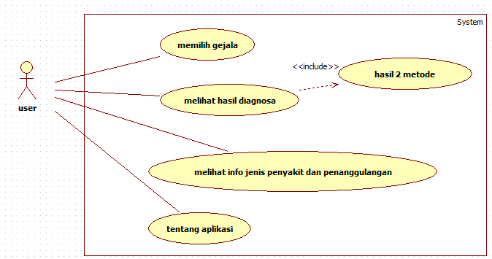
Gambar 1 Use case diagram

Selain membuat diagram-diagram UML untuk membangun perangkat lunak, dalam analisis fungsional juga terdapat analisi ERD (Entity Relationship Diagram). ERD ini menggambarkan tabel database yang dibuat agar sistem berjalan sesuai dengan fungsinya. Berikut gambar ERD:

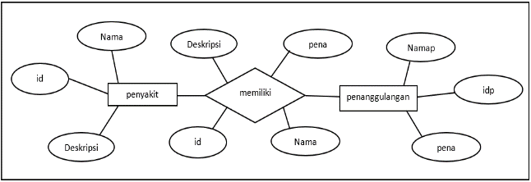
Gambar 2 Entity Relationship Diagram

- Hasil dan Pembahasan
Implementasi perangkat keras yang dibutuhkan untuk menjalankan aplikasi sistem pakar ini salah satunya adalah smartphone. Berikut beberapa spesifikasi minimal smartphone yang digunakan:
a. Sistem operasi : Android 4.0 IceCream
b. CPU : 1.2 GHz
c. RAM : 1 GB
d. Memory : 8 GB Internal
e. Konektivitas : Wifi, HSPA
Pada implementasi aplikasi memperlihatkan bagaimana aplikasi yang sudah dibuat berjalan di smartphone.
Pada gambar 3 memperlihatkan tampilan awal yang memeiliki tombol jenis penyakit, gejala klinis dan tentang aplikasi.

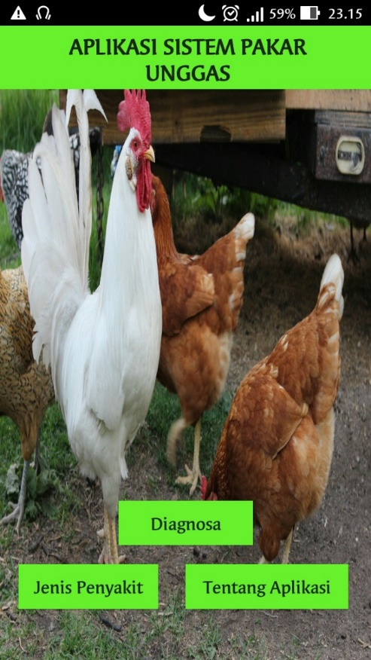
Gambar 3 Tampilan menu utama

Pada gambar 4 memperlihatkan tampilan list jenis penyakit yang sering menyerang peternak. Disini terdapat tombol kembali yang akan kembali ke menu utama.

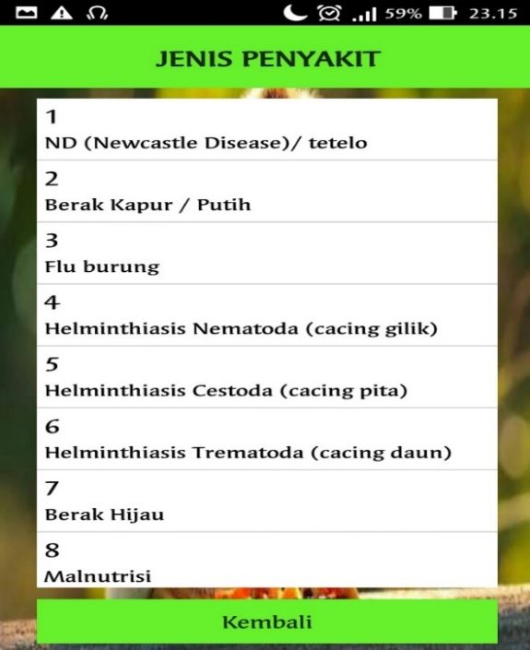
Gambar 4 Tampilan list jenis penyakit

Pada gambar 5 memperlihatkan tampilan informasi penyakit unggas yang dipilih. Disini terdapat tombol kembali dan penanggulangan.

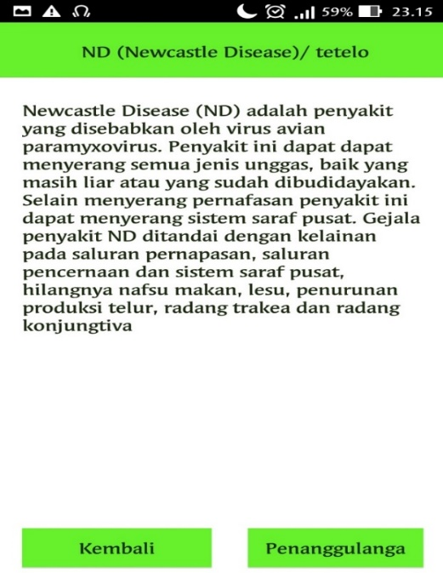
Gambar 5 Tamplan info penyakit

Pada gambar 6 memperlihatkan tampilan informasi penanggulangan penyakit berupa pencegahan dan pengobatan. Disini tedapat tombol kembali yang akan menuju tampilan informasi penyakit.

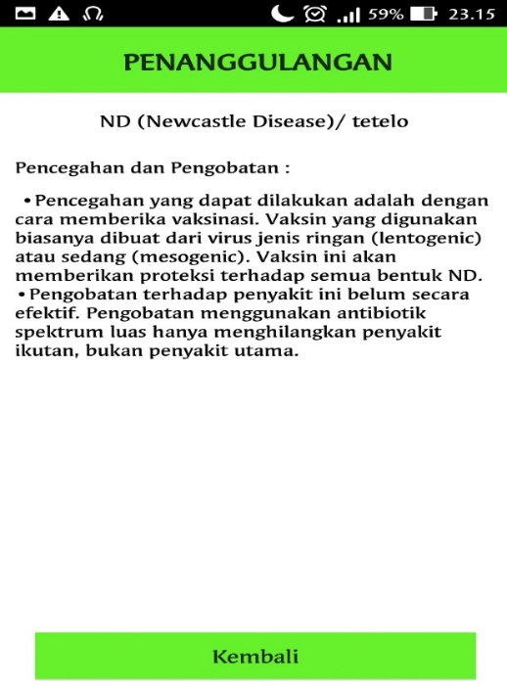
Gambar 6 Tampilan info penanggulangan

Pada gambar 7 memperlihatkan tampilan list gejala penyakit yang nanti akan di inputkan oleh pengguna.

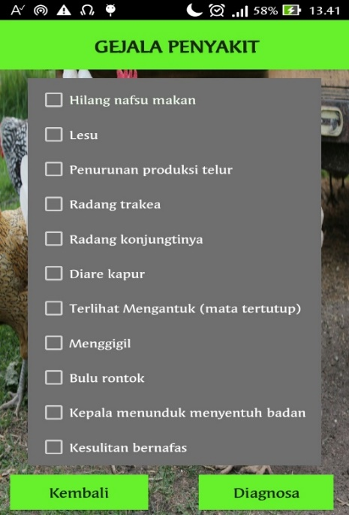
Gambar 7 Tampilan gejala penyakit

Pada gambar 8 memperlihatkan tampilan hasil diagnosa berupa persentase metode Dempster Shafer dan Naive Bayes.

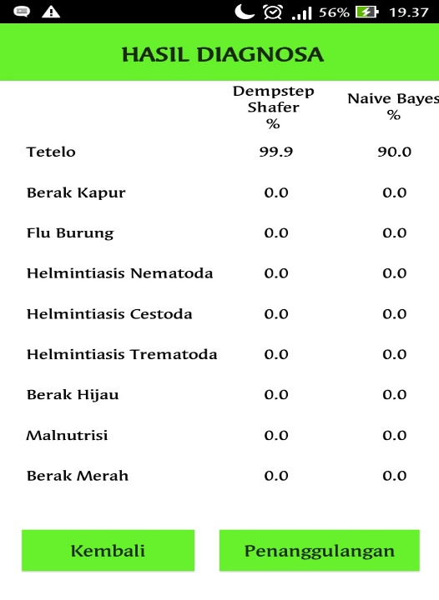
Gambar 8 Tampilan hasil diagnosa

Pada gambar 9 memperlihatkan tampilan informasi mengenai aplikasi sistem pakar ini.

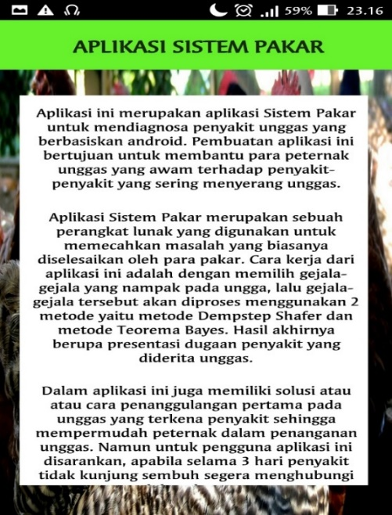
Gambar 9 Tampilan info tentang aplikasi

Pada tahap pengujian sistem akan dilakukan dengan cara pengujia aplikasi, pengujian alpha dan pengujian beta. Pengujian aplikasi bertujuan untuk mengambil data program dengan pengkombinasia per-6 gejala dari 33 gejala yang ada. Pengujian alpha menggunakan metode blackbox untuk melihat semua fungsi aplikasi berjalan sesuai keinginan. Pengujian beta dilakukan dengan wawancara dan kuisioner.

Tabel 1 Hasil pengujian aplikasi hanya mengambil 5 data
No | Kombinasi 6 Gejala | HASIL
 |  | Nama Penyakit | Dempster Shafer | Naive Bayes
1 | 1.2.3.4.5.6 | Tetelo | 99.99 | 85.54
 |  | Berak Kapur | 90 | 90
2 | 7.8.9.10.11.12 | Berak Kapur | 90 | 90
 |  | Flu Burung | 99.99 | 87.65
3 | 13.14.15.16.17.18 | Flu Burung | 40 | 40
 |  | Helminthiasis nematoda | 96.4 | 75.84
 |  | Helminthiasis cestode | 99 | 90
4 | 19.20.21.22.23.24 | Helminthiasis cestode | 99.78 | 78.57
 |  | Helminthiasis trematoda | 80 | 80
5 | 25.26.27.28.29.30 | Helminthiasis trematoda | 90 | 90
 |  | Berak Hijau | 98 | 85.59
 |  | Malnutrisi | 96.4 | 75.84

Dari hasil data tabel 1, dapat terlihat perbedaan hasil dua metode yaitu Dempster Shafer dan Naive Bayes. Apabila yang dipilih hanya satu gejala penyakit tidak akan terlihat perbedaan hasilnya, namun apabila memilih dua atau lebih gejala penyakit, maka akan terlihat pebedaan nilainya.
Untuk perhitungan secara manual, penulis mengambil contoh kasus penyakit Newcastel Disease yang memiliki gejala dan nilai bobot sebagai berikut:

Tabel 2 Gejala dan nilai bobot penyakti Newcastel Disease
Gejala | Bobot
Hilang nafsu makan | 0,9
Lesu | 0,9
Penurunan produksi telur | 0,9
Radang trakea | 0,4
Radang konjungtinya | 0,8

Dengan merujuk ke persamaan (1), maka penerapan kedalam persamaan Dempster Shafer ialah:
Fakta 1 : Hilang nafsu makan M1(G1) = 0,9 maka M1(θ) = 1 – 0,9 = 0,1
Fakta 2 : Lesu M2(G2) = 0,9 maka M1(θ) = 1 – 0,9 = 0,1
Jika diilustrasikan maka:
M2{P1}0,9 M2{θ}0,1
M1{P1}0,9 {P1}0,81 {P1}0,09
M1{θ}0,1 {P1}0,09 {θ}0,01
Selanjutnya untuk menghitung tingkat keyakinan (m) combine dengan rumus, maka:
M3 {P1}= ((0,9*0,9)+(0,1*0,9)+(0,9*0,1))/(1-0 )
=0,81+0,09+0,09
=0,99
M3 {θ}= ((0,1*0,1))/(1-0)=0,01
Nilai keyakinan yang dihasilkan untuk penyakit Newcastel Disease (P1) yaitu sebesar 0,99 atau 99% di dapat dari 2 gejala yaitu G1 dan G2.
Fakta 3 : Penurunan produksi telur M4(G3) = 0,9 maka M4(θ) = 1 – 0,9 = 0,1
Jika diilustrasikan maka:
M4{P1}0,9 M4{θ}0,1
M3{P1}0,99 {P1}0,891 {P1}0,099
M3{θ}0,01 {P1}0,009 {θ}0,001
M5 {P1}= ((0,9*0,99)+(0,1*0,99)+(0,9*0,01))/(1-0 )
=0,891+0,099+0,009
=0,999
M5 {θ}= ((0,1*0,001))/(1-0)=0,0001
Nilai keyakinan yang dihasilkan untuk penyakit Newcastel Disease (P1) yaitu sebesar 0,999 atau 99,9% di dapat dari 3 gejala yaitu G1,G2 dan G3.
Fakta 4 : Radang trakea M6(G4) = 0,4 maka M6(θ) = 1 – 0,4 = 0,6
Jika diilustrasikan maka:
M6{P1}0,4 M6{θ}0,6
M5{P1}0,999 {P1}0,3996 {P1}0,5994
M5{θ}0,0001 {P1}0,00004 {θ}0,00006
M7{P1}= ((0,4*0,999)+(0,6*0,999)+(0,4*0,0001))/(1-0 )
=0,3996+0,5994+0,00004
=0,99904
M7 {θ}= ((0,6*0,0001))/(1-0)=0,00006
Nilai keyakinan yang dihasilkan untuk penyakit Newcastel Disease (P1) yaitu sebesar 0,99904 atau 99,94% di dapat dari 4 gejala yaitu G1,G2,G3 dan G4.
Fakta 5 : Radang konjungtinya M8(G5) = 0,8 maka M8(θ) = 1 – 0,8 = 0,2
Jika diilustrasikan maka:
M8{P1}0,8 M8{θ}0,2
M7{P1}0,99904 {P1}0,799232 {P1}0,199808
M7{θ}0,00006 {P1}0,000048 {θ}0,000012
M9 {P1}
= ((0,8*0,99904)+(0,2*0,99904)+(0,8*0,00006))/(1-0 )
=0,799232+0,199808+0,000048
=0,999088
M9 {θ}= ((0,2*0,00006))/(1-0)=0,000012
Nilai akhir yang didapat untuk tingkat keyakinan penyakit Newcastel Disease dengan menggunakan metode Dempster Shafer dari 5 gejala yaitu 0,999088 atau 99,99%.
Sedangkan untuk perhitungan manual metode Naive Bayes dengan merujuk ke persamaan (2) dan mengambil contoh kasus yang sama, maka penyelesaian:
1. Menghitung total nilai bobot gejala yang dialami
Hilang nafsu makan = 0,9
Lesu = 0,9
Penurunan produksi telur = 0,9
Radang trakea = 0,4
Radang konjungtinya = 0,8
Total bobot gejala = 0,9 + 0,9 + 0,9 + 0,4 + 0,8 = 3,9
2. Menghitung nilai probabilitas gejala terhadap penyakit
(P|H1) = 0,9 / 3,9 = 0,2308
(P|H2) = 0,9 / 3,9 = 0,2308
(P|H3) = 0,9 / 3,9 = 0,2308
(P|H4) = 0,4 / 3,9 = 0,1026
(P|H5) = 0,8 / 3,9 = 0,2051
P(E|Hk) = (0,9 * 0,2308) + (0,9 * 0,2308) + (0,9 * 0,2308) + (0,4 * 0,1026) + (0,8 * 0,2051) = 0,82828
3. Menghitung nilai bayes akhir
P(H1|E) = (0,9 * 0,2308) / 0,82828 = 0,20772 / 0,82828 = 0,2508
P(H2|E) = (0,9 * 0,2308) / 0,82828 = 0,20772 / 0,82828 = 0,2508
P(H3|E) = (0,9 * 0,2308) / 0,82828 = 0,20772 / 0,82828 = 0,2508
P(H4|E) = (0,4 * 0,1026) / 0,82828 = 0,04104 / 0,82828 = 0,0495
P(H5|E) = (0,8 * 0,2051) / 0,82828 = 0,16408 / 0,82828 = 0,1981
∑Bayes = (0,9 * 0,2508) + (0,9 * 0,2508) + (0,9 * 0,2508) + (0,4 * 0,0495) + (0,8 * 0,1981) = 0,22572 + 0,22572 + 0,22572 + 0,0198 + 0,15848 = 0,85544
Berdasarkan hasil perhitungan dengan menggunakan metode Naive Bayes untuk tingkat keyakinan penyakit Newcastel Disease dengan 5 gejala adalah 0,85544 atau 85,54%.

Tabel 3 Hasil pengujian blac kbox
Hasil Pengujian pada sistem Analisis Perbandingan Metode Dempster Shafer Dan Metode Naive Bayes Untuk Mendiagnosa Penyakit Unggas Berbasis Android
No | Komponen yang diuji | Skenario pengujian | Hasil yang diharapkan | Hasil yang diharapkan
1 | Halaman menu utama | Memilih tombol “Jenis Penyakit” | Menampilkan list jenis penyakit unggas | (√) Berhasil  ( ) Tidak Berhasil
 |  | Memilih tombol “Diagnosa” | Menampilkan gejala-gejala penyakit | (√) Berhasil  ( ) Tidak Berhasil
 |  | Memilih tombol “Tentang Aplikasi” | Menampilkan info tentang aplikasi sistem pakar | (√) Berhasil  ( ) Tidak Berhasil
2 | Halaman diagnosa | Memilih tombol “Kembali” | Menampilkan halaman menu utama | (√) Berhasil  ( ) Tidak Berhasil
 |  | Memilih tombol “Diagnosa” | Menampilkan hasil perhitungan 2 metode | (√) Berhasil  ( ) Tidak Berhasil
3 | Halaman hasil diagnosa | Memilih tombol “Kembali” | Menampilkan halman diagnosa | (√) Berhasil  ( ) Tidak Berhasil
 |  | Memilih tombol “Penanggulangan” | Menampilkan halaman list penanggulangan | (√) Berhasil  ( ) Tidak Berhasil
4 | Halaman list penanggulangan | Memilih salah satu penanggulangan penyakit | Menampilka halaman info penanggulangan penyakit | (√) Berhasil  ( ) Tidak Berhasil
5 | Halaman penanggulangan | Memilih tombol “Kembali” | Menampilkan halaman list penanggulangan | (√) Berhasil  ( ) Tidak Berhasil
6 | Halaman jenis penyakit | Memilih salah satu penyakit unggas | Menampilkan halaman info penyakit | (√) Berhasil  ( ) Tidak Berhasil
 |  | Memilih tombol “Kembali” | Menampilkan halaman menu utama | (√) Berhasil  ( ) Tidak Berhasil
7 | Halaman info penyakit | Memilih tombol “Kembali” | Menampilkan halaman jenis penyakit | (√) Berhasil  ( ) Tidak Berhasil
 |  | Memilih tombol “Penanggulangan” | Menampilka halaman info penanggulangan penyakit | (√) Berhasil  ( ) Tidak Berhasil

Dari tabel 3 hasil pengujian alpha dapat disimpulkan bahwa sistem Analisis Perbandingan Metode Dempster Shafer dan Naive Bayes Untuk Mendiagnosa Penyakit Unggas Berbasis Android ini menghasilkan output yang diinginkan dan sesuai dengan fungsi dari program.

Tabel 4 Hasil data wawancara peternak
No | Data lapangan |  | Data hasil program
 | Gejala | Nama Penyakit | Dempster Shafer % | Naive Bayes % | Nama penyakit
1 | - Hilang nafsu makan  - Penurunan produksi telur  - Ayam mati mendadak | Tetelo | 99.0 | 90.0 | Tetelo
2 | - Ukuran tubuh unggas tidak sesuai  - Kerusakan saluran cerna | Malnutrisi | 90.0 | 90.0 | Malnutrisi
3 | - Terdapat seperti kapur dalam kototran  - Lemas | Berak kapur | 90.0 | 90.0 | Tetelo
 |  |  | 90.0 | 90.0 | Berak kapur
4 | - Kotoran berwarna kehijau-hijauan serta lengkat  - Penuruan produksi telur | Berak hijau | 90.0 | 90.0 | Tetelo
 |  |  | 90.0 | 90.0 | Berak hijau
5 | - Dalam kotoran terdapat darah | Berak merah | 90.0 | 90.0 | Berak merah
6 | - Unggas mengeluarkan suara dengkuran | Ngorok | - | - | -

Tabel 5 Hasil data kuisioner
Soal | Jawaban |  |  |  |  | Presentase (%) | Keterangan
 | SS | S | N | KS | TS
1 | 5 | 13 | 1 | 1 | 0 | 82 | Sangat setuju bahwa aplikasi ini bermanfaat bagi para peternak unggas
2 | 5 | 12 | 2 | 1 | 0 | 81
3 | 6 | 8 | 4 | 2 | 0 | 78
4 | 5 | 11 | 3 | 1 | 0 | 80
5 | 13 | 7 | 0 | 0 | 0 | 93
6 | 4 | 13 | 2 | 1 | 0 | 80
Rata-rata |  |  |  |  |  | 82,34

Dengan melihat hasil data dari tabel 4 menghasilkan bahwa beberapa gejala dapat menimbulkan beberapa kemungkinan penyakit unggas. Selain itu juga hasil perhitungan dua metode menunjukan nilai yang hampir sama ini dikarenakan gejala yang dimasukan kurang dari dua sehingga menunjukan nilai yang sama. Namun pada peternakan kedua ini terdapat satu penyakit yang tidak ada nilai dan hasil diagnosa dari data program ini dikarenakan data dari penyakit tersebut belum ada dalam knowledge base sistem pakar ini. Selain itu juga penyakit ini hanya menyerang apabila di lingkungan sekitar bersuhu dingin atau suhu peternakan ± dibawah 20℃.
Hasil data dari tabel 5 menunjukan nilai 82,34% ini menunjukan bahwa aplikasi yang dibuat sangat membantu para peternak unggas yang awam terhadap penyakit-penyakit yang sering menyerang unggas.

- Kesimpulan
Setelah melakukan pengambilan data dan pengujian dapat disimpulkan bahwa:
- Aplikasi ini dapat membantu para peternak yang awam terhadap penyakit unggas yang sering menyerang dengan hasil diagnosa berupa jenis penyakit dan cara penanggulangannya.
- Dari hasil pengambilan data program untuk contoh kasus penyakit Newcastel Disease menghasilkan nilai 99,99% untuk metode Dempster Shafer dan 85,54% untuk metode Naive Bayes. Hasil ini memperlihatkan bahwa metode Dempster Shafer lebih baik dari pada metode Naive Bayes.

Daftar Pustaka

[1] E. K. Panggabean, “Comparative Analysis Of Dempster Shafer Method With Certainty Factor Method For Diagnose Stroke Diseases,” Int. J. Artif. Intell. Res., vol. 2, no. 1, p. 32, 2018.

[2] Zaenal dan J. Adler, “Sistem Pakar Mendiagnosa Penyakit Tht Dengan Metode Backward Chaining,” Jurnal, Universitas Komputer Indonesia, Bandung, 2017.

[3] T. Sutojo, E. Mulyanto, dan V. Suhartono, “Kecerdasan buatan.” Jurusan Sistem Komputer Universitas Komputer Indonesia, Bandung, pp. 1–7, 2011.

[4] I. Subakti, “Sistem Berbasis Pengetahuan,” Sistem Berbasis Pengetahuan. Fakultas Teknologi Informasi, Institut Teknologi Sepuluh Nopember, Surabaya, pp. 11–15, 2006.

[5] A. Sulistyohati dan T. Hidayat, “Aplikasi Sistem Pakar Diagnosa Penyakit Ginjal Dengan Metode Dempster-Shafer,” Semin. Nas. Apl. Teknol. Inf., Universitas Islam Indonesia, Snati, pp. 1907–5022, 2008.

[6] W. Zarman dan D. Yuliawardhani , “Rancang-Bangun Aplikasi Pengenalan Penyakit Berbasis Android Menggunakan Metode Naïve Bayes,” Jurnal Komputika, Vol. 7, No. 1, hlm. 31 - 38, Universitas Komputer Indonesia, Bandung, 2018.

[7] W. Budiaji, “Skala Pengukuran dan Jumlah Respon Skala Likert (The Measurement Scale and The Number of Responses in Likert Scale),” Ilmu Pertan. dan Perikan., Universitas Sultan Ageng Tirtayasa, Banten, vol. 2, no. 2, pp. 127–133, 2013.

[8] R. Fadilah and A. Polana, "Mengatasi 71 Penyakit Pada Ayam", Pertama. Jakarta: AgroMedia Pustaka, hal 117, 128, 132, 138, 168., 2011.

[9] G. A. Kencana, I. N. Suartha, D. R. B. Nainggolan, dan A. S. L. Tobing, “Respons Imun Ayam Petelur Pascavaksinasi Newcastle Disease dan Egg Drop Syndrome,” J. Sain Vet., Universitas Udayana, Denpasar, vol. 35, no. 1, p. 81, 2017.

[10] T.Aminah Hajah, “Gambaran Klinis dan Prevalensi Salmonellosis,” J. ilmu dan Ind. Peternak., UIN Alauddin Makassar, vol. 3, no. 1, pp. 160–168, 2016.

[11] B. Krisnamurthi, “Petunjuk Umum Pencegahan Flu Burung (H5N1) Pada Unggas dan Manusia.” Community Based Avian Infuenza Control Project, Jakarta, pp. 5–10, 2010.

[12] I. B. M. Oka dan I. M. Dwinata, “Penyakit Ayam & Penanggulangannya2_ - Prof.” Fakultas Kedokteran Hewan, Universitas Udayana, Denpasar, p. 2,17,19, 2017

[13] E. D. Nurcahya, “Klasifikasi Penyakit Ayam Menggunakan Metode Support Vector Machine,” VOLT J. Ilm. Pendidik. Tek. Elektro, Universitas Muhammadiyah Ponorogo, vol. 2, no. 1, p. 45, 2017.

